Ekskluzywna kolekcja Pierre Cardin Paris w firmie Eurofirany.
I wash with my own soap-wear my own perfume...got to bed on my own sheets....
Myję się własnym mydłem, używam swoich własnych perfum, kładę się spać we własnej pościeli ....

Czyje to słowa? Te słowa wypowiedział nie kto inny jak sam Pierre Cardin. Jego kosmetyki i zapachy można kupić w sklepach w całej Polsce. Od kilku lat dostępna jest także ekskluzywna kolekcja tkanin, koców i ręczników. Licencję na reprezentowanie Imperium Cardin w tym zakresie posiada firma Eurofirany.

Pierre Cardin Paris
Kolekcja PIERRE CARDIN PARIS to luksusowa kolekcja tkanin, która urzeka pięknem, elegancją i jakością. Kolekcja została stworzona z myślą o zapewnieniu najwyższego komfortu i estetycznych wrażeń. Dekoracje okienne z tkanin z kolekcji Pierre Cardin Paris nadadzą każdemu wnętrzu ponadczasowy styl i niepowtarzalny nastrój.

zdjęcie: Eurofirany

Zaproś luksus do swojego domu!
Tkaniny, firany i zasłony z kolekcji PIERRE CARDIN PARIS to:
KLASYKA, która jest wiecznie modna i zawsze piękna. Zadowoli niejednego wymagającego Klienta. To prostota i elegancja, która sprawdzi się w każdym wnętrzu i pasuje do każdego stylu. Żakardowe aplikacje czy koronkowe detale nadają szlachetności wybranym tkaninom.
ŚWIAT 3D, czyli przeniesienie różnych form architektonicznych na tkaninę. Niespotykane nigdzie indziej sploty, faktury czy włókna, powodują, że tkanina sprawia wrażenie trójwymiaru.
JAKOŚĆ - każda tkanina powstała przy użyciu nowoczesnych technologii tkackich. To super miękkość, delikatna struktura i szlachetny spot.

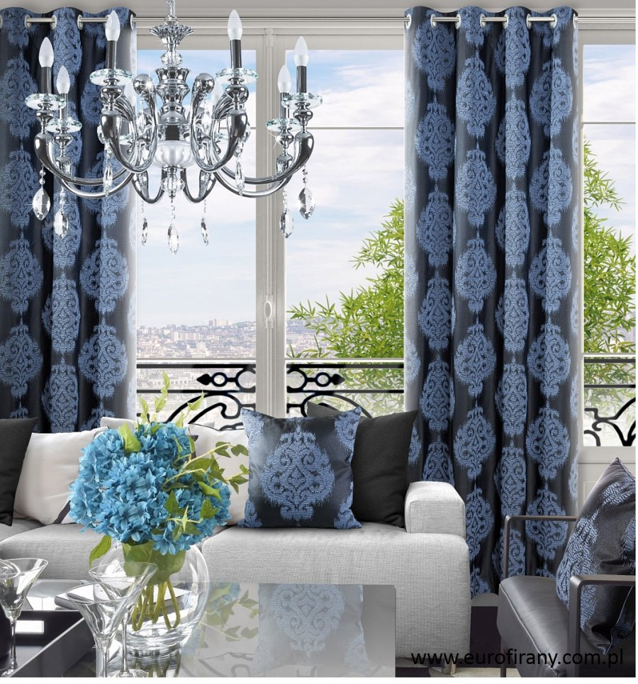

zdjęcie: Eurofirany

Ta wyjątkowa linia produktów składa się z:
- wysokiej jakości tkanin – do szycia firan i zasłon na każdy wymiar pod indywidualne projekty,
- wyjątkowej kolekcji gotowych firan i zasłon.

3 x NAJ
Dla wielbicieli słynnego projektanta mamy w ofercie także puszyste koce, eleganckie poduszki w modne wzory oraz ręczniki wykonane z niezwykle miękkiej i przyjemnej dla ciała bawełny egipskiej.

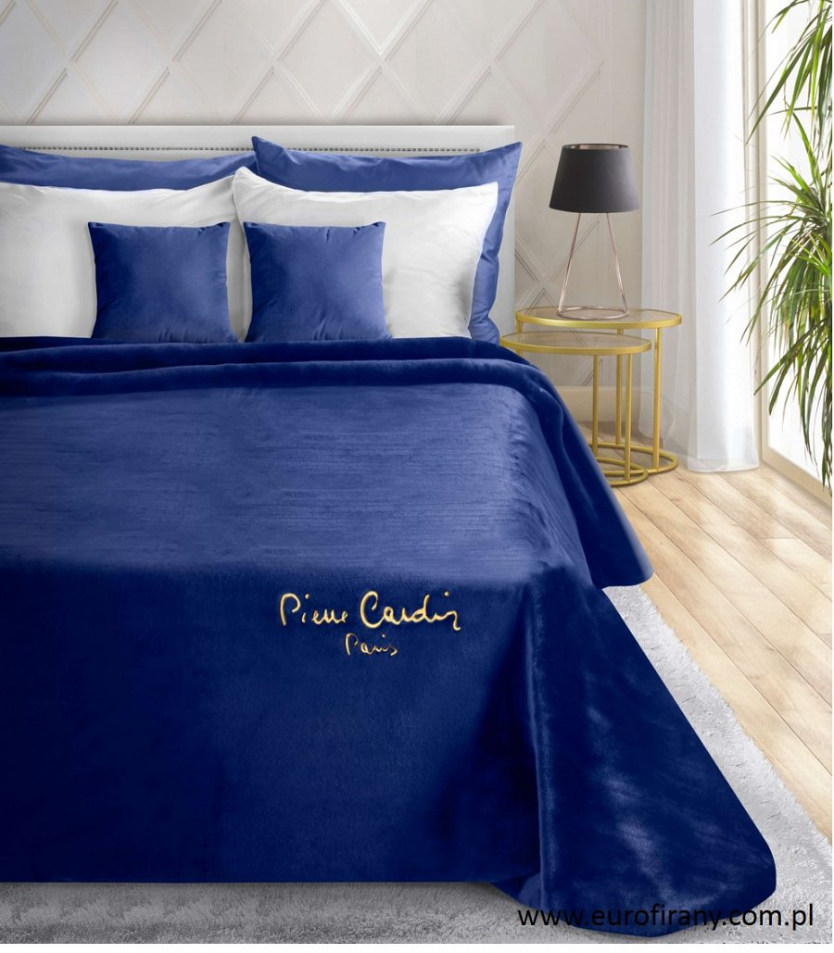

zdjęcie: Eurofirany

Nie zapomnieliśmy także o maluszkach. Dla dzieci proponujemy kocyki, które można określić tylko jednym słowem: 3 x NAJ, czyli NAJprzyjemniejsze, NAJbardziej miękkie i po prostu NAJlepsze. Specjalnie dobrany do potrzeb dziecka materiał gwarantuje miękkość, a przyjaźnie spoglądający miś zapewnia dziecku doborowe towarzystwo, tak w czasie snu i wypoczynku, jak i zabawy.

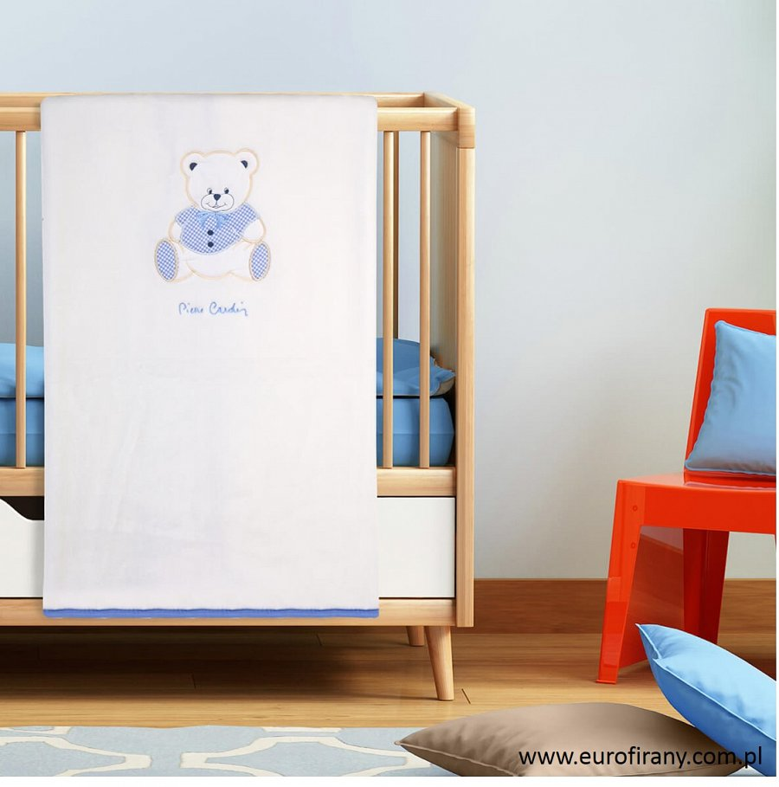

zdjęcie: Eurofirany

Wszystkie produkty są zapakowane w gustowne opakowanie, dlatego stanowią idealną propozycję na wyjątkowy prezent. Dodatkowo produkty posiadają wyhaftowane emblematy francuskiej marki Pierre Cardin słynącej na całym świecie z elegancji i jakości.

Gdzie można kupić?
Kolekcja PIERRE CARDIN PARIS dostępna jest w naszych salonach stacjonarnych w całej Polsce oraz w sklepie internetowym www.eurofirany.com.pl

O Pierre Cardin:
To jeden z najbardziej utytułowanych i wszechstronnych projektantów XX wieku. Moda, akcesoria, biżuteria, zapachy, meble, kostiumy teatralne oraz nasza duma – luksusowe tekstylia w postaci tkanin dekoracyjnych – taki jest świat Pierre Cardin. Jego kolekcje to mieszkanka tradycji z nowoczesnością i przejaw wielkiego apetytu na eksperymentowanie. Za sprawą nowatorskiego designu wszystkie projekty artysty przyjmowane są z dużym uznaniem na całym świecie.

O marce Eurofirany:
EUROFIRANY to rodzinna firma obecna na polskim rynku od 1991. Pozycję lidera w branży home decor zapewniła marce dbałość właścicieli o niespotykaną oryginalność i najwyższą jakość. Od początku główną inspiracją dla nowych kolekcji były krajowe i międzynarodowe targi wnętrzarskie, a także bliska współpraca z ikonami stylu i znanymi projektantami na całym świecie, jak Eva Minge czy Pierre Cardin.

Dynamiczny rozwój firmy w ciągu 26 lat przyniósł właścicielom wiele wyzwań. Miarą sukcesu jest stan obecny: EUROFIRANY to blisko 80 salonów stacjonarnych, stała współpraca z ponad 1000 sklepów w kraju i zagranicą, a także sklep online zapewniający pełny komfort zakupów i szeroki asortyment.

Oferta firmy obejmuje wszelkie tkaniny, dodatki oraz akcesoria niezbędne w pięknie zaaranżowanych wnętrzach. Na kartach cyklicznie wydawanych firmowych katalogów klienci znajdą bardzo szeroki wybór firan i zasłon oraz m.in. narzuty, koce, pościele, prześcieradła, ręczniki, koce, obrusy, obrazy, lampy, kosze, szkatułki, kwiaty dekoracyjne oraz ceramikę użytkową.
www.eurofirany.com.pl

